一.單選題:
( )1.忠、孝兩班共有82個人，今兩班總人數排成一排，請問從第21個人到第58個人，共有幾個人？
（A）35個人 (B) 36個人 (C)37個人 (D) 38個人。
( )2.上地理時老師備下面四種不同比例尺的臺灣地圖，請問在哪張地圖上，臺北到臺南的距離最短？
(A)比例尺 (B)比例尺1：400000 (C)比例尺 (D)比例尺1：600000。
( )3.賢賢和媽媽到北港朝天宮拜拜，買了當地名產，一個120元的大餅3個，一公斤180元的麻油一罐，
且知1罐重公斤，請問媽媽共要付多少元？（A）435元 (B) 675元 (C) 300元 (D) 960元。
( )4.婷婷勞作課時將一個圓對摺五次後，所得的扇形是幾分之幾圓？(A) 圓 (B) 圓 (C) 圓
(D) 圓。
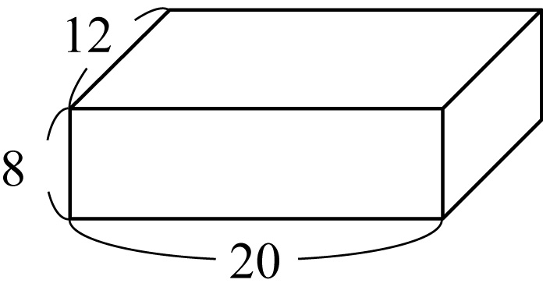
( )5.有甲、乙、丙三數，若甲－1＝乙＋3＝丙－4，則甲、乙、丙的大小關係為何？
（A）甲＞乙＞丙 (B)丙＞甲＞乙 (C)乙＞丙＞甲 (D)甲＞丙＞乙。
(圖一)
( )6.民民收到如右(圖一)長方體的禮盒，請算出此禮盒的表面積。（單位：公分）
(A) 496 (B) 396 (C) 992 (D) 792 平方公分。
( )7.蓁蓁第一次段考國語和數學兩科的平均分數是86分，社會和自然與生活科技兩科的平均分數是90分，請問蓁蓁這4科的平均分數是幾分？ (A) 87分 (B) 88分 (C) 89分 (D) 92分 。
( )8.爸爸拿了一個長21公分、寬11公分、高6公分的有蓋長方體不銹鋼盒來裝水，不銹鋼盒厚度是0.5公分，
請問可裝多少公升的水？（A）1.386公升 (B) 1.1公升 (C) 1公升(D) 1.2公升。
( )9.苓苓放學回家後，共花了2小時洗澡、吃飯和寫功課，已知吃飯時間和洗澡時間一樣多，寫功課時間是吃飯
的2倍，苓苓吃飯花了幾分鐘？ (A) 20 (B) 30 (C) 40 (D) 60 分鐘。
( )10.工藝課時翔翔想用長30公分，寬10公分，高12公分的長方體積木，堆疊出一個正方體，請問他最少需要多
少塊積木？ (A) 900 (B) 300 (C) 180 (D) 60 塊。
( )11.有1棟十層樓的建築物，每層樓的高度都相等，英英從一樓爬到十樓，明明從一樓爬到五樓，請問英英爬的
高度是明明爬的高度的幾倍？ (A) 2倍 (B) $\frac{9}{5}$倍 (C) $\frac{9}{4}$倍 (D) $\frac{1}{2}$倍。
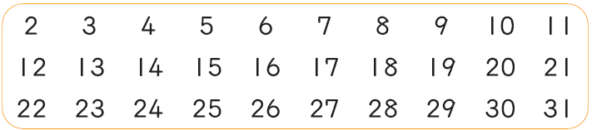
( )12.仁仁到相距240公里的新竹看花燈，去程時速80公里，回程時速120公里，請問他去程和回程的平均時速是多少公里？(A) 100 (B) 96 (C) 48 (D) 110 公里 。
( )13.樺樺看到如下(表一)三列數，請問共有多少個質數？
(表一)
(A) 11 (B) 9 (C) 10 (D) 12 。

( )14.裁縫師把一條長60公分的緞帶，剪成長度的比是2：3的大、小兩條 緞帶，請問大條的緞帶長是幾公分？
(A) 24 (B) 12 (C) 26 (D) 36 公分。
( )15.阿公有一塊面積是60平方公分的梯形木板，上底是8公分，高是6公分，請問梯形的下底是幾公分？
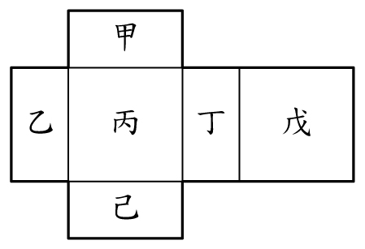
(A)6公分 (B) 8 公分 (C) 10公分 (D) 12公分 。
( )16.維維畫出一個如右(圖二)的長方體的展開圖，組合成一個長方體，請問與甲面相對的面是哪一個
面？(A)乙面 (B)丙面 (C)戊面 (D)己面。

( )17.忠忠排出如右的積木 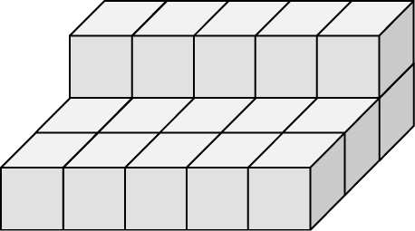 請問他是用了多少個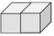排成的？(A)10 (B) 11
(圖二)
(C) 12 (D) 13。
( )18.晴晴拿出3條色帶布置教室，紅色長20$\frac{1}{2}$公尺，藍色長13$\frac{7}{8}$公尺，粉色長11$\frac{5}{8}$公尺，現在將這三條連貼成一條，重疊處都是$\frac{1}{4}$公尺，新連成的這一條色帶，總共長多少公尺？(A)44$\frac{1}{4}$ (B) 46 (C) 45$\frac{1}{4}$ (D) 45$\frac{1}{2}$ 公尺。
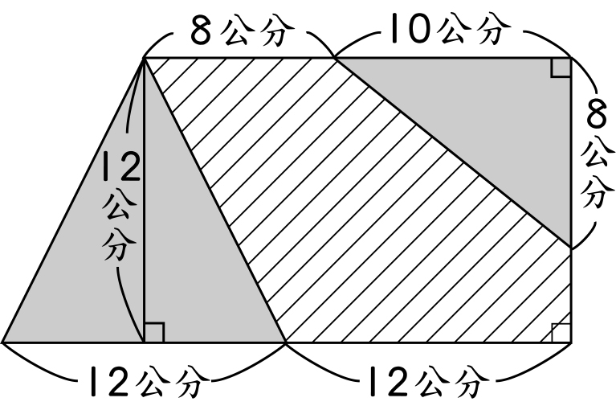
( )19.萱萱烘焙課時做了一大塊餅乾，形狀如右(圖三)，斜線部份塗草莓果醬，
請你算出草莓果醬的面積。 (A) 64 (B) 140 (C) 150 (D) 240 平方公分。
(圖三)

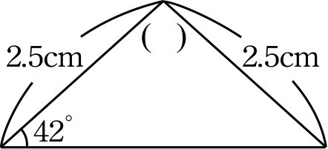
( )20.偉偉用色紙剪出形狀如右(圖四)的三角形，
(圖四)
請求出圖中（ ）裡的角度 (A)42 (B) 96 (C) 86 (D) 106 度。

( )21.鴻鴻企業收到一張支票，上面的面額是『二兆六千四百七十億零八萬四千六百二十』，
可記成 (A) 2647000084620 (B) 264700084620 (C) 26470084620 (D) 2647084620 。
( )22.小君班上園遊會備有12 公升的紅茶，賣掉了7.8 公升，請問賣掉的紅茶占原來紅茶的百分率是多少？(A) 65 (B) 35 (C) 70 (D) 75 %。

( )23.阿草家有一個長方形的牛舍，牛舍外皆為草地(圖五)，屋角栓了一頭牛，如圖所示，
請問這頭牛可以吃草的面積約是多少平方公尺？(圓周率3.14)
(A) 12.56 (B) 3.16 (C) 9.42 (D) 4.76平方公尺。
(圖五)

( )24.媽媽到市場買了1$\frac{1}{4}$公斤的牛肉，要付240 元，請問1公斤的牛肉要多少元？(A)300 (B) 192 (C) 212 (D) 170 元。
( )25.下表是小偉記錄麵包店中，麵包個數和價錢關係，請完成下(表二)，讓表中兩列數字成正比。
請問 a+d= (A) 45 (B) 120 (C) 180 (D) 190 。
個數 | 3 | 5 | 8 | 9
價錢(元) | a | b | 120 | d
(表二)

( )26.漢漢和家人假日到古坑綠色隧道踏青，見到長800公尺的馬路兩旁種著芒果樹，兩端都不種，如果每隔8公尺種一棵，共可種多少棵？(A) 99 (B) 196 (C) 198 (D) 200 棵。
( )27.永年中學舉辦「墨林饗宴─賞心悅目」書展及影展，在周三晚上的蚊子電影院，男生有420人參加，占全校男生的$\frac{3}{5}$，女生有360人參加，占全校女生的$\frac{4}{9}$，求全校有多人？(A) 412 (B) 1410 (C) 1610 (D) 1510 人。
( )28. 2013年台灣燈會在新竹縣，接駁車每隔20分開出一班車，若第一班車在上午6時10分開出，小玉下午3時25分到達車站，要再等多久？ (A) 0 (B) 5 (C) 10 (D) 15 分。
( )29.美美今年壓歲錢至今日花了全部的$\frac{3}{8}$，還剩下1600元，請問美美今年壓歲錢有多少元？
(A)600 (B)2460 (C) 2520 (D) 2560 元。
( )30.阿嬤有一空地，$\frac{1}{4}$種玉米，$\frac{2}{5}$種草莓，剩下種地瓜，種地瓜有14公畝，請問空地原有多少公畝？
(A) 4.9 (B) 40 (C) 47 (D) 0.49 公畝。
( )31.珠珠數學平時考，前4次平均成績78.5分，第5次要考多少分，5次平均起來才能正好80分？
(A) 81.5 (B)83 (C) 86 (D) 90 分。
( )32.永永國小騎單車旅行，從甲地到乙地花2日16時，從乙地到丙地花3日18時，請問甲地到丙地共花多少時
間？ (A) 154 小時(B) 6日12時 (C) 9000分鐘 (D) 6日4時 。
( )33.玲玲有糖果26顆，茗茗有糖果12顆，為求公平玲玲要給茗茗幾顆糖果，兩人的糖果才會相等？
(A) 14 (B) 19 (C) 13 (D) 7 顆。
( )34.年年國小師生一起用好心做善事幫助獨居老人愛心活動捐款，全校師生在短短的3天籌募27163元，平均一天約籌募9054元，請問下列何數不是9054的因數(A) 2 (B) 3 (C) 17 (D) 503 。
( )35.高高國小學習音樂成果豐碩，3月陸續巡迴演出，前來欣賞觀眾每3個人一數，每5個人一數，每7個人一數都多出2個人，已知觀中眾約有1千人，請問觀眾有多少人？ (A)1001 (B) 1048 (C) 1050 (D) 1052 人。
( )36.中中國小小小達人秀，在一小時的演出中，準備100張椅子，卻來了150名觀眾，觀眾們輪流坐椅子，請問平均一人可以坐多久？(A) 20 (B) 35 (C) 60 (D) 40 分鐘。
( )37.佳佳的爸爸去年向社寮紫南宮~借發財金600元做生意，一年來生意不錯，今年拿780元還給紫南宮，請問相當於年利息多少？(A)18 (B) 23 (C) 30 (D) 77 ％。
( )38.怡怡在比例尺1：3000000的地圖上量得濁水溪的長為6.2公分，請問實際長度多少公里？
(A) 186 (B) 1860 (C) 18.6 (D) 18600 公里。
( )39.最小的質數是多少？ (A) 0 (B) 1 (C) 2 (D) 3 。
( )40.一年級共有35個男生和49個女生，混合分組，每組男生要一樣多，女生也要一樣多，最多可以分成幾組？
(A)12組 (B) 5組 (C) 7組 (D) 9組 。

祝大家考試愉快

數學
1 | 2 | 3 | 4 | 5 | 6 | 7 | 8 | 9 | 10
D | D | B | D | B | C | B | C | B | D
11 | 12 | 13 | 14 | 15 | 16 | 17 | 18 | 19 | 20
C | B | A | D | D | D | A | D | B | B
21 | 22 | 23 | 24 | 25 | 26 | 27 | 28 | 29 | 30
A | A | C | B | C | C | D | B | D | B
31 | 32 | 33 | 34 | 35 | 36 | 37 | 38 | 39 | 40
C | A | D | C | D | D | C | A | C | C

